№ | Наименование | чертеж |  | фото
1 | Вкладыш МОП | Т584.62.02.00.сб | 8ТХ263.178-179 (118А) | 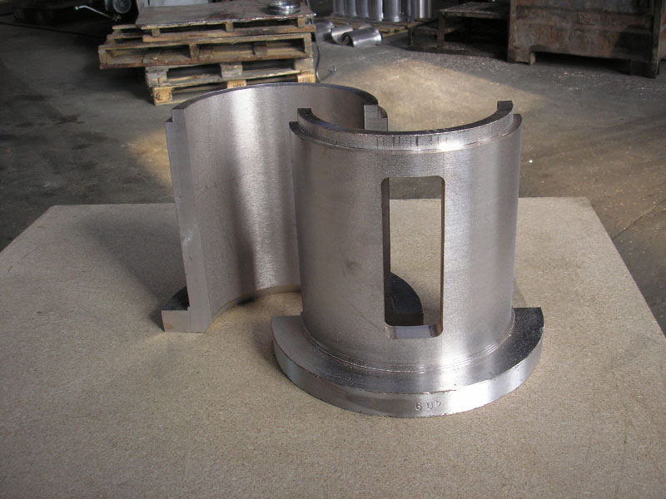
2 | Вкладыш МОП | Т1306.01.00 | 5ТХ263.142-143 (118Б) | ---
3 | Вкладыш МОП | Т584.62.00.01/02 | 8ТХ263.146-148 (2ТЭ-116) | 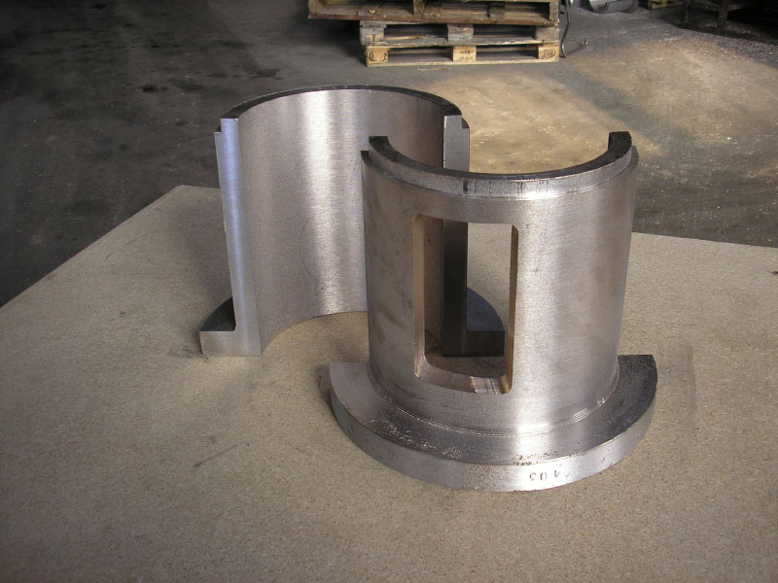
4 | Вкладыш МОП | Т584.62.00.01/01 | 8ТХ263.146-147 | 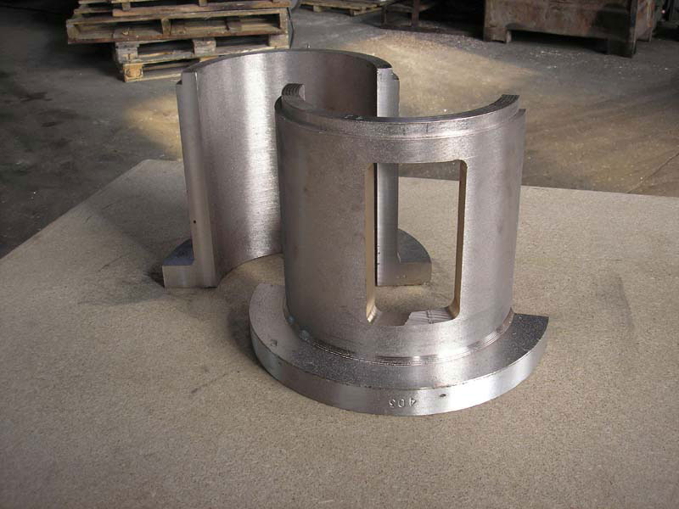
5 | Вкладыш МОП | Т260.37.11/12.00 | 8ТХ263.028-029 (Т260) | ---
6 | Вкладыш МОП | Т463.62.77.00 | ЧМЭ-3 | 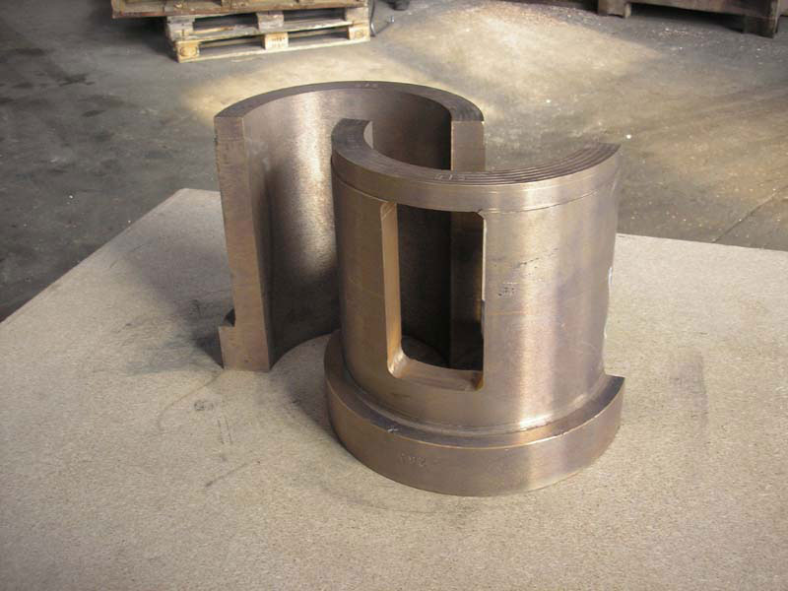
Изделия из бронзы

